**附件5：**

**华为杯”第三届中国研究生创“芯”大赛——格科企业命题**

  格科微电子（上海）有限公司创立于2003年，是中国领先的CMOS图像传感器芯片、DDI显示芯片设计公司，产品广泛应用于全球手机移动终端及非手机类电子产品。

   格科设计、开发、销售高性能的CMOS图像传感器芯片，该芯片可采集光学图像并转换成数字图像输出信号。格科的图像传感器广泛应用于手机、智能穿戴、移动支付、平板、笔记本、监控安防摄像机以及汽车电子等产品领域。格科也设计、开发、销售DDI显示驱动芯片，该芯片可驱动显示面板将图像数据显示于屏幕上。主要应用在手机、智能穿戴及其它需要显示图像的电子设备上。

   创新的研发与设计能力、不断壮大的客户群体、高效的运营以及多年的的产业链整合能力是格科的核心实力。伴随着智能手机日臻成熟的发展，消费者会不断追求更高性能的拍照及显示体验。未来十年，格科将继续为照相及显示模块提供更有创新和竞争力的整体解决方案。

   格科一直重视人才培养，为切实提升集成电路人才的创新精神、创新能力和工程素养，推动集成电路领域优秀人才的培养，格科将继续支持创芯大赛。同时为激发集电学子的创新热情，格科特在本届创芯大赛中，设立格科企业命题和企业专项奖。企业命题给予有意参赛的选手们充分的准备时间，不受赛场激烈氛围干扰的自由思考空间，欢迎各位有志学子踊跃参与，勇敢创新，勇闯难关，也欢迎各位有志学子加入格科，携手创芯。

**一、格科企业命题 应用于图像传感器的ADC电路分析**

  目前的图像传感器大多采用列并行ADC，single slope ADC由于面积小，功耗低，电路简单等原因而被普遍采用。如图1所示，vsignal的上升幅度amplitude代表不同亮度的信号输出；为了得出信号vsignal的幅度信息，一种做法是利用比较器CMP、斜坡信号vramp及一计数器counter，将vramp与vsignal分别输入到CMP的正负输入端，在vramp以一定斜率k上升时，counter开始计数。理想状态下当vramp上升的幅度与vsignal相等时，CMP输出信号cmpo由低到高跳变，表征比较过程截止，同时记录当前counter的数值D。利用已知的vramp斜率k及所存数值D，可以计算出vsignal的幅度。

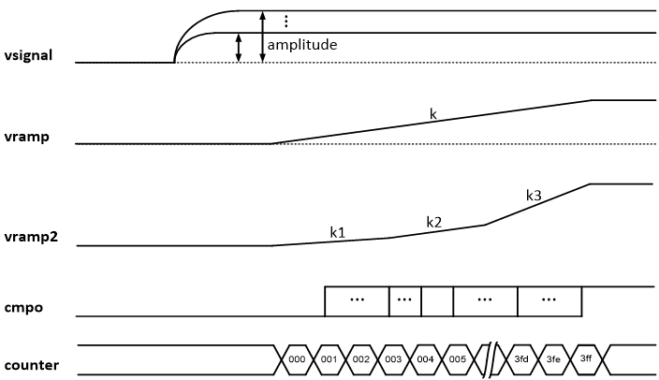

图1. single slope ADC工作原理

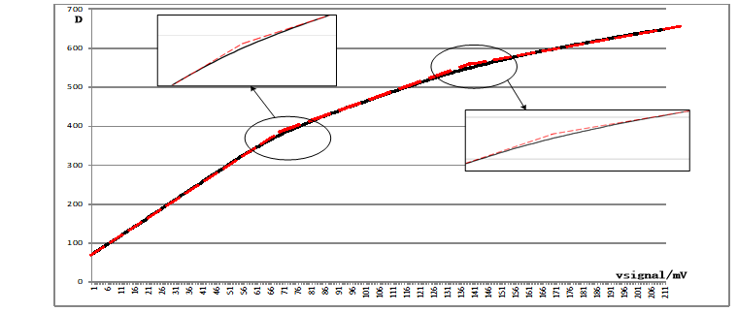

图2. CMP简化电路

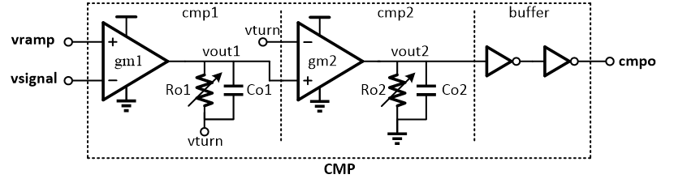

图3. D vs amplitude转换曲线

|  |  |
| --- | --- |
| **参   数** | **值** |
| cmp1输入跨导https://cpipc.chinadegrees.cn/pcp/img/2020/5-27/aa58e517354547e29fb828b44ea361f9.png | 10uS |
| cmp2输入跨导https://cpipc.chinadegrees.cn/pcp/img/2020/5-27/5ae56e9a0b8c43ab850eb28e7cc35e32.png | 10uS |
| cmp1输出阻抗https://cpipc.chinadegrees.cn/pcp/img/2020/5-27/557b20d8803e45b98fdb490bdf3f32ae.png | 20Mohm |
| cmp2输出阻抗https://cpipc.chinadegrees.cn/pcp/img/2020/5-27/79989060d7b544e596991e5ce469968d.png | 40Mohm |
| cmp1输出寄生电容https://cpipc.chinadegrees.cn/pcp/img/2020/5-27/d499e824a74d4aae87f86c0e1ae58b6c.png | 10fF |
| cmp2输出寄生电容https://cpipc.chinadegrees.cn/pcp/img/2020/5-27/6288c3b925624f779ac22cc384e4d63a.png | 10fF |
| cmp2负端偏置电压vturn | 0.8V |
| inverter阈值电压 | 0.6V |
| vramp斜率k | 20kV/S |
| vramp2斜率k1 | 10kV/S |
| vramp2斜率k2 | 20kV/S |
| vramp2斜率k3 | 40kV/S |

表1

二、**请根据上面所提供的背景知识并参考图1-3以及表1完成下面题目：**

1. 当vramp以斜率k上升至与vsignal幅度相等时，由于如图2所示CMP电路存在延迟，cmpo并不会马上跳变。简化起见，假设cmp1/cmp2输出阻抗https://cpipc.chinadegrees.cn/pcp/img/2020/5-27/fa45e8ac215e401aba1892f3af166ab7.png固定，反相器延迟为30ps，请计算从vramp=vsignal到cmpo跳变的延迟大小，并理论分析CMP电路的输出噪声与延迟大小的关系。
2. vramp缓慢上升可以提高vsignal比较精度，vramp快速上升可以增大所能处理的信号幅度范围。为了兼顾精度与幅度，将vramp设计为折线形式，如图1所示vramp2。理想状态下，对于幅度线性增加的vsignal输入，可以得到折线的输出D，如图3虚线所示。比较结束后将counter所存数值D简单处理，再分段乘以相应的vramp斜率就可以还原出实际的vsignal信号幅度。但是，由于CMP存在延时，vramp折点附近对应的vsignal信号转换后数值D并不分段线性，如图3实线所示（实线与虚线在折点处不重合）。请计算折点附近从vramp=vsignal到cmpo跳变的延迟大小。
3. vsignal信号的噪声满足模型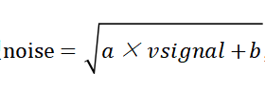,试通过设计数字电路将vsignal vs DN的转换曲线校正为线性曲线，并分析矫正后DN的噪声与矫正误差的关系。

**输出要求：**

1. 模拟部分的设计文档，以及所选择的ADC模块电路设计实现文档。
2. 给出非线性到线性的矫正算法和Verilog的实现代码。

**奖项设置：**

特等奖（2个）10000元；

一等奖（3个）5000元；

二等奖（5个）3000元；

纪念奖若干。

**特等奖、一等奖团队主要成员，免试拿offer**

**格科联系邮箱：**[campus@gcoreinc.com](mailto:campus@gcoreinc.com)

**格科招聘公众号：**Galaxycore-Recruit